

**HỌC VIỆN KỸ THUẬT QUÂN SỰ**

**************



**BÁO CÁO**

**THỰC TẬP CƠ SỞ DỮ LIỆU**

Nhóm 1

*Giáo viên hướng dẫn:* **Nguyễn Mậu Uyên**

|  |  |
| --- | --- |
| **Bùi Đăng Cường**  **Hoàng Mai nghị**  **Hoàng Đình Thi**  **Nguyễn Quang Minh**  **Nguyễn Ngọc Phước**  **Đặng Hữu Nội** | CNTT 14  CNTT 14  CNTT 14  CNTT 14  CNTT 14  MMT 14 |

*Sinh viên thực hiện:*

***Hà Nội, 2018***

|  |  |  |  |
| --- | --- | --- | --- |
| STT | Họ Và Tên | Lớp | Công việc |
| 1 | Bùi Đăng Cường | CNTT14 | Tổng hợp dữ liệu, bảng, thực thể từ các nhóm, xây dựng sơ qua bảng thực thể, |
| 2 | Hoàng Mai Nghị | CNTT14 | Tìm hiểu , viết báo cáo về phần khai thác và tương tác |
| 3 | Nguyễn Quang Minh | CNTT14 | Phác thảo, dựng mô hình liên kết, thống nhất lên mô hình |
| 4 | Nguyễn Ngọc Phước | CNTT14 | Chuẩn hóa,xây dựng hoàn chỉnh bảng thực thể |
| 5 | Hoàng Đình Thi | CNTT14 | Hoàn thiện dữ liệu, viết báo cáo hoàn thiện |
| 6 | Đặng Hữu Nội | MMT14 | Tìm hiểu, viết báo cáo phiên dịch, thống nhất lên mô hình |

# 

# 1.Khảo sát hệ thống

## 1.1 **Các biểu mẫu:**

### 1.1.1 Biểu mẫu khảo sát hệ thống thông tin sinh viên Khóa –Khoa – Lớp:

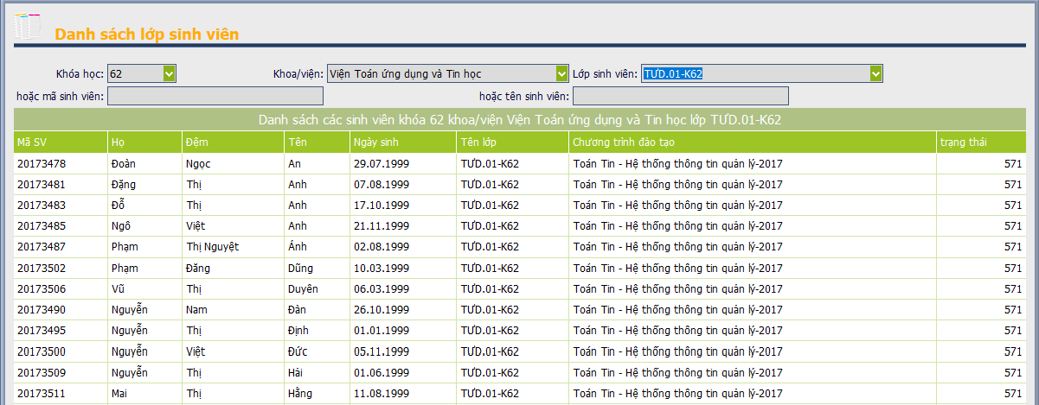

|  |  |  |  |  |  |  |  |  |
| --- | --- | --- | --- | --- | --- | --- | --- | --- |
| Học viện Kỹ Thuật Quân Sự  Khoa:  Lớp: | | | | | | | | |
| STT | Mã Sinh Viên | Họ | Đệm | Tên | Ngày Sinh | Tên Lớp | Chuyên Ngành | Trạng thái |
| 1 | 15150423 | Hoàng | Đình | Thi | ??/??/???? | CNTT-14 |  |  |
| 2 | 15150421 | Nguyễn | Đức | Anh | ??/??/???? | HTTT-14 |  |  |

Sinh Viên

Chuyên ngành

### 1.1.2 Thông tin chi tiết sinh viên

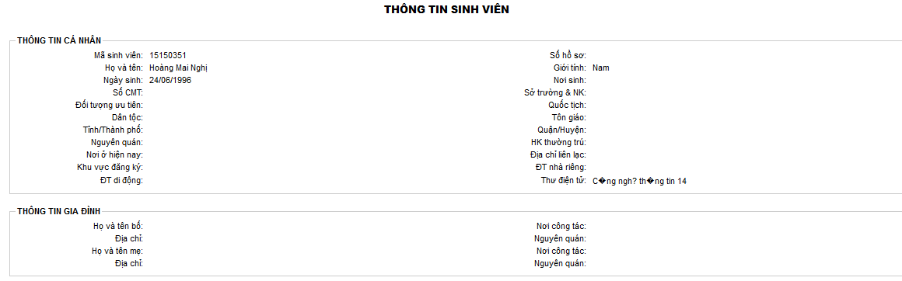

|  |  |
| --- | --- |
| Thông Tin Sinh Viên | |
| Mã Sinh viên: 15150423 | Số Hồ Sơ: |
| Họ Tên : Hoàng Đình Thi | Giới Tính: |
| Ngày Sinh:??/??/???? | Nơi Sinh: |
| Số CMT:0623146675 | Sở Trường: |
| Đối Tượng Ưu Tiên: 0 | Quốc Tịch: |
| Dân Tộc:Nùng | Tôn Giáo: |
| Tỉnh/Thành phố:Hà Giang | Quận Huyện:Mù Cang Chải |
| Nguyên Quán:Thái Bình | Hộ Khẩu Thường Trú:Thái Thụy |
| Nơi ở Hiện Nay:Hà Nội | Địa Chỉ Liên Lạc:68/ 70 Văn Trì |
| Khu Vực Đăng Ký: | Điện Thoại Nhà Riêng: |
| ĐT Di Động: | Thư Điện Tử: |

**Chi tiết Sinh Viên**

### 1.1.3 Danh sách lớp trong khoa

|  |  |  |
| --- | --- | --- |
| Mã Khoa:12  Tên Khoa:CNTT | | |
| STT | Mã Lớp | Tên Lớp |
| 1 | 123456 | CNTT-14 |
| 2 | 123457 | HTTT-14 |

Lớp

**Khoa**

# 2 Mô tả thực thể liên hệ

## 2.1 Mô hình thực thể

có

Thuộc

Thuộc

có

educationtype

class

grade

student

faculty

Thuộc

Thuộc

educationfield

(1)

educationspecialize

(n)

(n)

(1)

faculty

(n)

có

(n)

(1) 1 (1)

Có chủ nhiệm

1

(1)

(1) (n)

(n)

(n)

(1)

## 2.2. Chi tiết thực thể

### 2.2.1 Mô hình thực thể student

|  |  |  |  |  |  |  |
| --- | --- | --- | --- | --- | --- | --- |
| **Tên bảng : student** | | | | | | |
| **Chi tiết thuộc tính sinh viên** | | | | | | |
| **STT** | **Tên trường** | **Kiểu** | **Khóa** | **Giải thích** | | |
| 1 | code | varchar(10) | K | Mã duy nhất duy trì giữa các bảng | | |
| 2 | name | nvarchar(50) |  | Tên sinh viên | | |
| 3 | dateofbirth | datetime |  | Ngày sinh của sinh viên | | |
| 4 | sex | int |  | Giới tính sinh viên (0-nữ,1-nam) | | |
| 5 | email | nvarchar(50) |  | Địa chỉ email sinh viên | | |
| 6 | phone | varchar(50) |  | Số điện thoại sinh viên | | |
| 7 | folk | nvarchar(50) |  | Dân tộc | | |
| 8 | classcode | varchar(10) |  | Sinh viên thuộc lớp quản lý nào | | |
| 9 | educationspecializecode | varchar(10) |  | Mã chuyên ngành | | |
| 10 | Gradecode | varchar(10) |  | Mã khóa học | | |
| 11 | educationtypecode | varchar(10) |  | Mã hình thức đào tạo | | |
| **Khóa ngoại** | | | | | | |
| **STT** | **Tên trường** | **Tên bảng** | **Trường** | | **Quan hệ** | Ghi chú |
| 1 | classcode | class | code | | n-1 | Thuộc lớp nào |
| 2 | educationspecializecode | educationspecialize | code | | n-1 | Thuộc chuyên ngành nào |
| 3 | gradecode |  |  | |  |  |
| 3 | educationtypecode | educationtype | code | | n-1 | Thuộc hình thức đào tạo nào |

### 2.2.2 Mô hình thực thể faculty

|  |  |  |  |  |  |  |
| --- | --- | --- | --- | --- | --- | --- |
| **Tên bảng : faculty** | | | | | | |
| **Chi tiết thuộc tính khoa** | | | | | | |
| **STT** | **Tên trường** | **Kiểu** | **Khóa** | **Giải thích** | | |
| 1 | code | varchar(10) | K | Mã duy nhất duy trì giữa các bảng | | |
| 2 | namefaculty | nvarchar(50) |  | Tên khoa | | |
| 3 | phoneoffaculty | varchar(50) |  | Số điện thoại khoa | | |
| 4 | deancode | Varchar(20) |  | Mã giáo viên chủ nhiệm khoa | | |
| 5 | email | nvarchar(50) |  | Địa chỉ email khoa | | |
| 6 | address | Nvarchar(50) |  | Địa chỉ khoa | | |
| **Khóa ngoại** | | | | | | |
| **STT** | **Tên trường** | **Tên bảng** | **Trường** | | **Quan hệ** | Ghi chú |
| 1 | deancode | staff | code | | 1-1 | Khoa do ai chủ nhiệm |

### 2.2.3 Mô hình thực thể educationlevel

|  |  |  |  |  |
| --- | --- | --- | --- | --- |
| **Tên bảng : educationlevel** | | | | |
| **Chi tiết thuộc tính bậc học** | | | | |
| **STT** | **Tên trường** | **Kiểu** | **Khóa** | **Giải thích** |
| 1 | code | varchar(10) | K | Mã duy nhất duy trì giữa các bảng |
| 2 | name | nvarchar(50) |  | Tên bậc học |
| 3 | codeview | varchar(10) |  | Mã bậc học hiển thị |

### 2.2.4 Mô hình thực thể class

|  |  |  |  |  |  |  |
| --- | --- | --- | --- | --- | --- | --- |
| **Tên bảng : class** | | | | | | |
| **Chi tiết thuộc tính lớp** | | | | | | |
| **STT** | **Tên trường** | **Kiểu** | **Khóa** | **Giải thích** | | |
| 1 | code | varchar(10) | K | Mã duy nhất duy trì giữa các bảng | | |
| 2 | name | nvarchar(50) |  | Tên lớp | | |
| 3 | teachercode | Varchar(20) |  | Mã giáo viên chủ nhiệm lớp | | |
| 4 | facultycode | varchar(10) |  | Mã khoa | | |
| 5 | educationlevelcode | varchar(10) |  | Mã bậc học | | |
| 6 | educationtypecode | varchar(10) |  | Mã hình thức đào tạo | | |
| **Khóa ngoại** | | | | | | |
| **STT** | **Tên trường** | **Tên bảng** | **Trường** | | **Quan hệ** | Ghi chú |
| 1 | facultycode | faculty | code | | n-1 | Thuộc khoa nào |
| 2 | educationlevelcode | educationlevel | code | | n-1 | Thuộc bậc học nào |
| 3 | educationtypecode | educationtype | code | | n-1 | Thuộc hình thức đào tạo nào |
| 4 | teachercode | staff | code | | 1-1 | Thuộc giáo viên nào chủ nhiệm |

### 2.2.6 Mô hình thực thể educationtype

|  |  |  |  |  |
| --- | --- | --- | --- | --- |
| **Tên bảng : educationtype** | | | | |
| **Chi tiết thuộc tính hình thức đào tạo** | | | | |
| **STT** | **Tên trường** | **Kiểu** | **Khóa** | **Giải thích** |
| 1 | code | varchar(10) | K | Mã duy nhất duy trì giữa các bảng |
| 2 | name | nvarchar(50) |  | Tên hình thức đào tạo |
| 3 | codeview | varchar(10) |  | Mã hình thức đào tạo hiển thị |

### 2.2.5 Mô hình thực thể grade

|  |  |  |  |  |
| --- | --- | --- | --- | --- |
| **Tên bảng : grade** | | | | |
| **Chi tiết về khóa học** | | | | |
| **STT** | **Tên trường** | **Kiểu** | **Khóa** | **Giải thích** |
| 1 | code | varchar(10) | K | Mã duy nhất duy trì giữa các bảng |
| 2 | name | nvarchar(50) |  | Tên hình thức đào tạo |
| 3 | codeview | varchar(10) |  | Mã hình thức đào tạo hiển thị |